

Aplicación de un sistema de Soldadura Laser

Adjunto pantallas de la aplicación como referencia



Esta es la página principal donde el operador de la maquina trabajara normalmente, tenemos que trasladar todo esto a un sistema Esa 820

Al final son parámetros que tenemos que mandar por el puerto de comunicaciones a la tarjeta que controlara la máquina, el tema es que en esta interfaz humana hay muchas cosas que están escritas y se mira poco practico

Pienso que tenemos que hacer algo a si

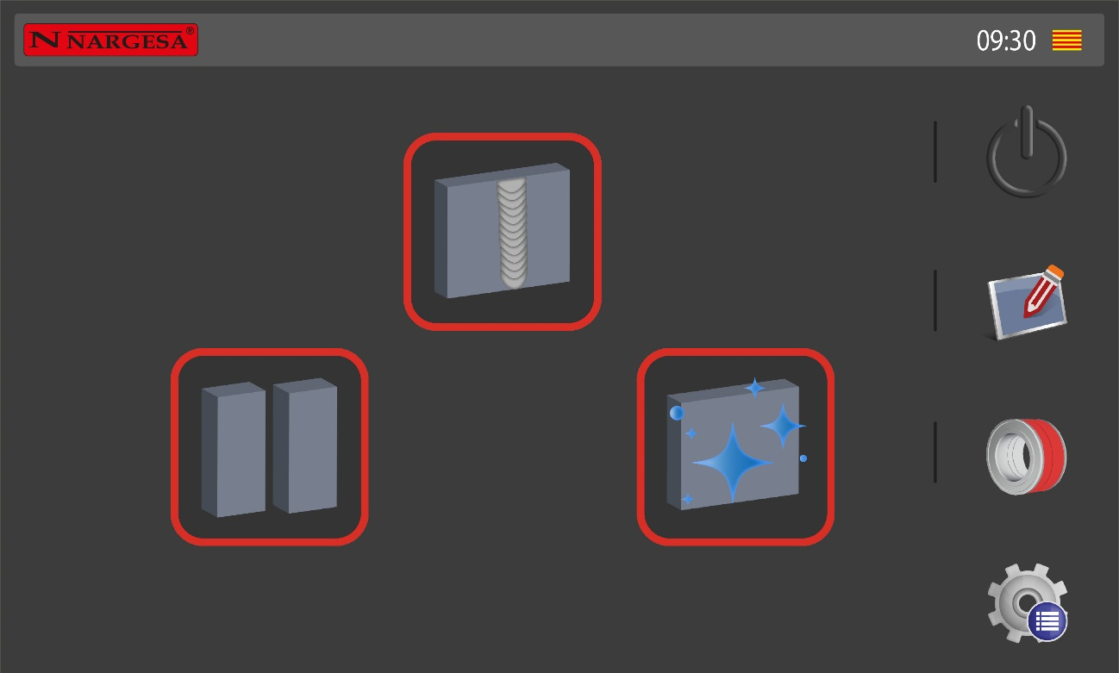

Un, menú donde seleccionas la tecnología que necesitas trabajar

Son tres tipos Soldadura, Corte y limpieza

Soldadura:

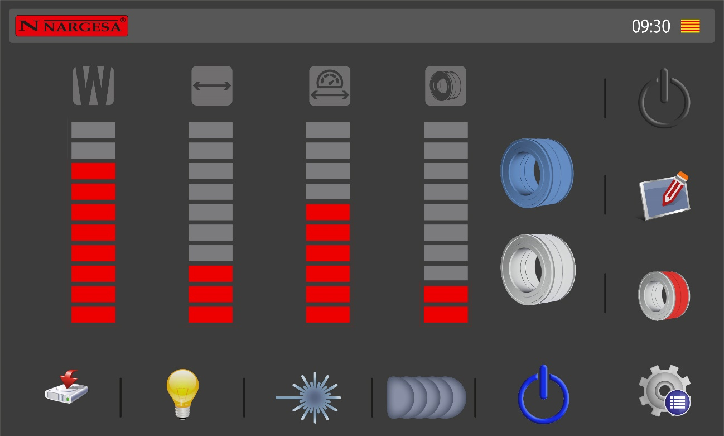

 Potencia (Programada)

 Ancho de soldadura

 Velocidad de soldadura

 Velocidad de feeder

 Hilo numero 1 (cuando está en azul esta activado si está en gris no)

Hilo numero 2 (cuando está en azul esta activado si está en gris no)

 Guardar (esto servirá para guardar el programa que está en curso)

 luz (Activa o para la una luz)

 Puntera laser on y off

 Modo soldadura pulsada activo o desactivado

 Rearme del sistema

 Menú

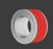 Menú del Feeder

 Menú Soldadura

 Start

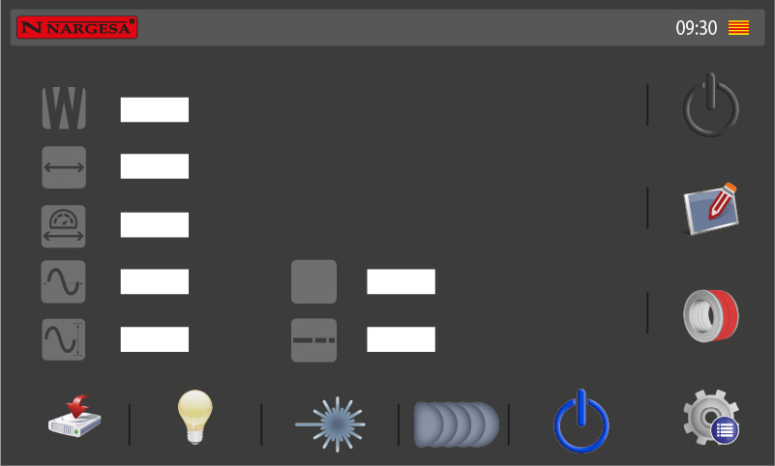

Todos estos parámetros son los mismos que en pantalla anterior solo que aquí tenemos algunos más, que son la frecuencia de trabajo, el ciclo de trabajo, y los dos parámetros de la soldadura por pulsos que son dos cuanto es de largo el de soldadura y cuanto es el intervalo de la soldadura

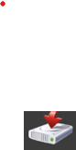 este botón en esta pantalla servirá para guardar el programa es decir que ira a la lista de programas con un nombre que preguntara el control de la misma manera que lo hace en un PP-200

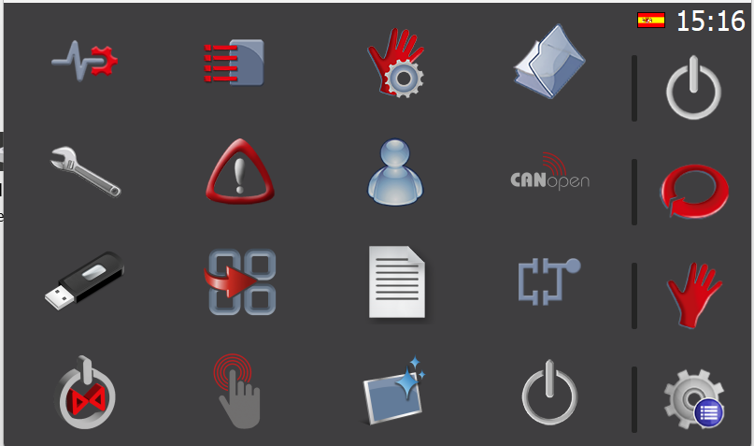

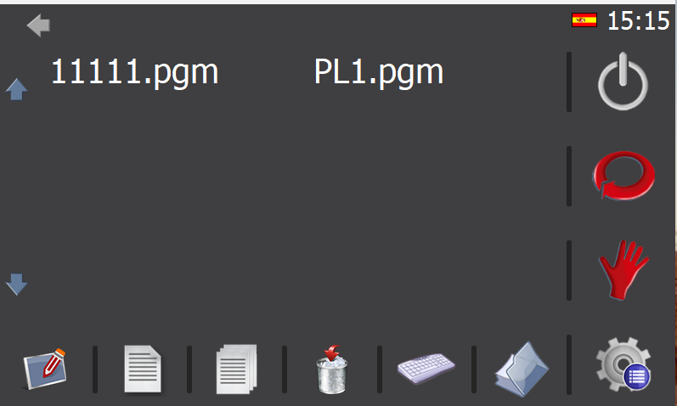

Esto se utilizará de la misma manera de siempre



Estos son todos los parámetro de la maquina , pienso que todos ellos tienen que estar en la lista de parámetros solo tenemos uno que tiene que tener un menú solo para , se trata del centraje del laser

Tiene que funcionar con un icono dentro del menú



Esta es la pantalla para el centraje del laser simplemente pulsando izquierda o derecha después pulsamos  y la maquina gurdara los cambios

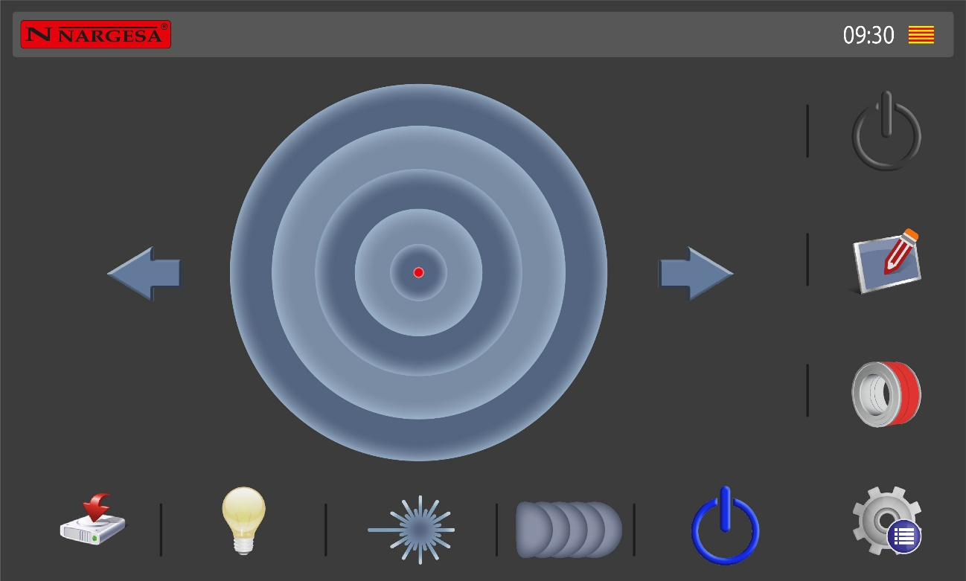

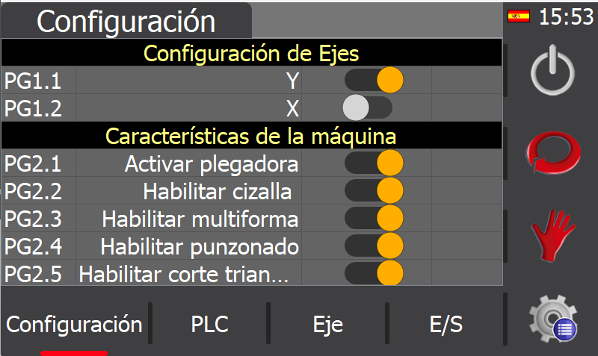





Este módulo de diagnóstico tiene que funcionar como siempre

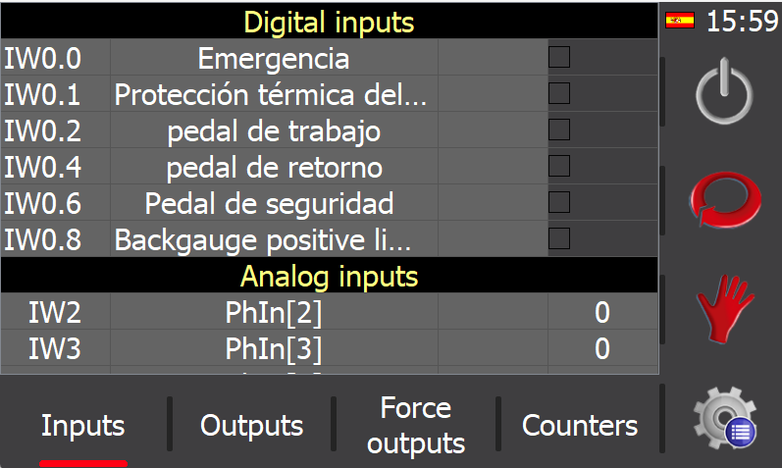

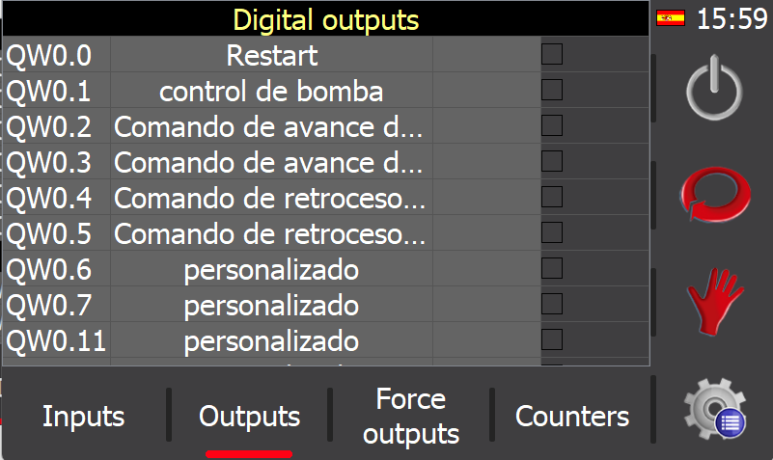

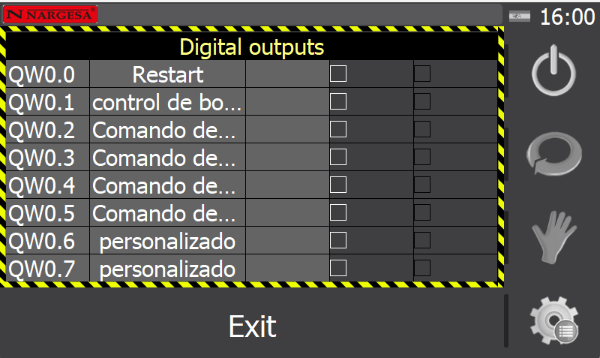

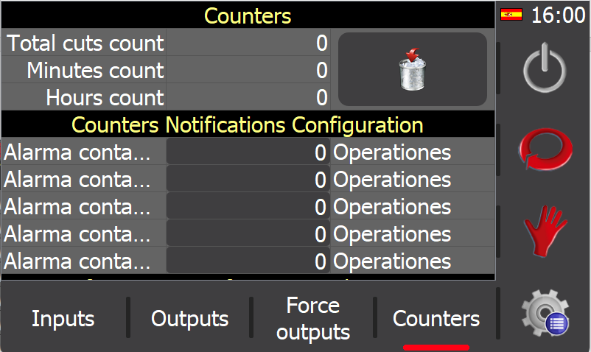

Adjunto aplicación del devanador de hilo





En este caso es igual que le pantalla de configuración de feeder

En este caso es lo mismo todos los parámetros a los parámetros



Al pulsar esta tecla 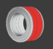 aparecerá este otro menú

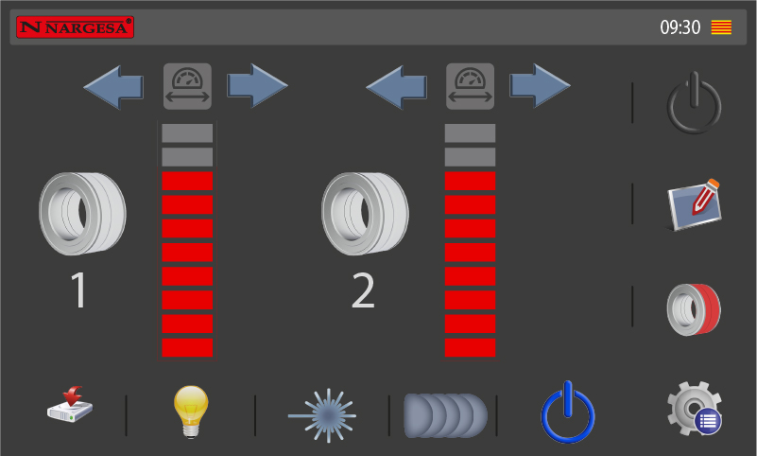

Pulsando esta tecla  o esta  el feeder funciona a delante y atrás

















Adjunto aplicación de limpieza